医学院举行新课程教师及临床兼职教师预试讲活动
为保障我院专业开设课程的教学质量，加强教学质量管理和提升专业课教学水平，我院于1月8日下午在A-14号楼602会议室举行了17级第二学期新课程新教师的理论教学试讲和实训教学试讲。由医学院学院副院长孙国鹏主持，副院长陈磊山博士、特聘教授张金华博士、齐永华博士、潘鹏涛博士、孙爱丽博士、苗长庆博士以及我院相关教师参加了听课及教学研讨活动。
孙爱丽、苗长庆、邹凡雨、李艳利、赵威以及李峰等几位教师先后对《有机化学》、《分析化学》、《微生物与免疫学》和《医学机能学》等几门课进行了理论试讲。参讲教师根据课程特点和要求，围绕教学大纲，主讲了课程部分内容。孙院长组织与会教师现场对每门课程进行了详细的点评和交流学习，对备课情况、教学内容、教学时间分配、教学语言、重难点处理、PPT演示情况等方面提出了中肯的建议和意见。
新乡医学院第三附属医院马丽护士长，我校校医院吴伟琦、武慧敏、刘桂萍和王秀荣等兼职老师先后对《基础护理学》和《健康评估》课程进行了实训教学试讲，根据实际临床护理情境，规范的演示和讲解了吸氧、静脉输液、心电图测量、肌肉注射4项临床技能操作。最后张金华教授从护理学专业角度对教师的操作进行了点评，希望每位教师注重理论联系实际要精心备课，强化教学基本功，不断提高课堂教学水平。
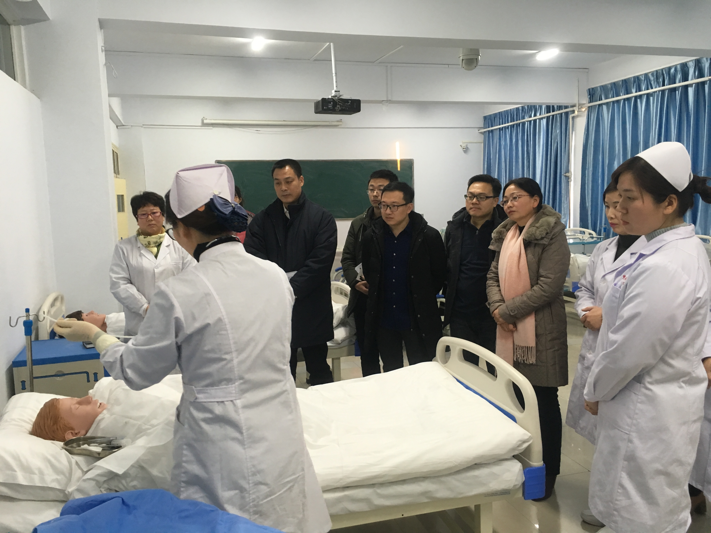
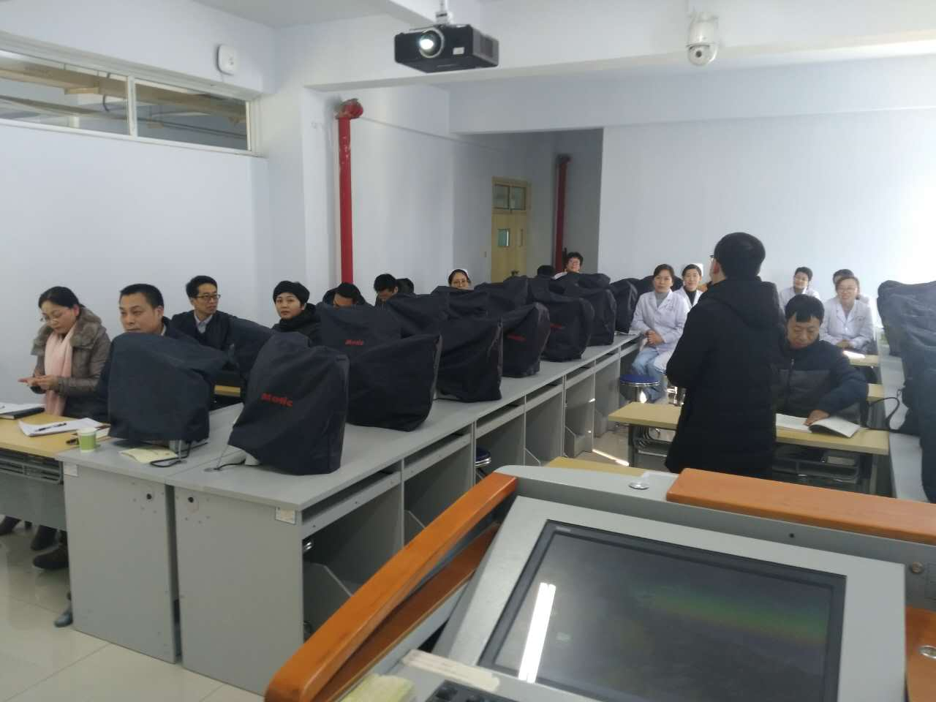
试讲后，孙院长和陈院长对试讲教师的优秀表现给予了充分的肯定和表扬。希望今后院校结合、院院合作、临床兼职教师和学院专职教师相结合，拓宽教学思路，大家一起努力建设更好的医学院。

